Hundesportverein Güstrow e.V.
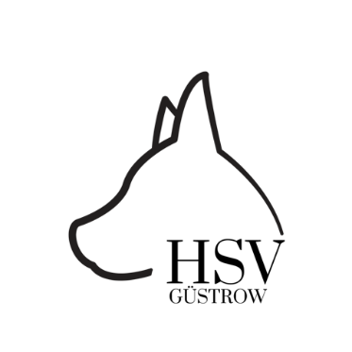

DVG IGP Landesmeisterschaft MV 2021

Freitag 03.September 2021
- ab 16:00 Uhr Anreise (Sportplatz / Boxer-Klub Gruppe Warnowblick, Schwiesower Forst 18276 Groß Schwiesow)
- ab 18:00 Uhr Abendbrot (gerne Gemeinsam mit einer kleinen Unkostenbeteiligung in Höhe von 8,-€ im Vereinsheim des Boxer-Klub Gruppe Warnowblick)
Samstag 04.September 2021
- ab 06:00 Uhr Frühstück im Vereinsheim des Boxer-Klub Gruppe Warnowblick
- um 07:00 Uhr Anmeldung der Teilnehmer unter Vorlage von LUK und Impfpass im Organisation Büro (Vereinsheim des Boxer-Klub Gruppe Warnowblick)
- um 07:30 Uhr Auslosung der Startreihenfolge
- um 09:00 Uhr Beginn der Fährtenarbeit
- ca. gegen 13:00 Uhr Mittag am Vereinsheim des Boxer-Klub Gruppe Warnowblick
- ab 15:00 Uhr Probeschutzdienst auf dem Sportplatz Groß Schwiesow anschließend freies Training
- ab 18:00 Uhr Gemütlicher Abendveranstaltung vor Ort mit Spanferkel, Leckereien vom Grill und Getränken, der Obolus für Speisen und Getränke wird vor Ort Kassiert.
Sonntag 05.09.2021
- ab 06:00 Uhr Frühstück im Vereinsheim des Boxer-Klub Gruppe Warnowblick
- um 08:00 Uhr Einmarsch und Eröffnung auf dem Sportplatz (ohne Hund)
- um 08:30 Uhr Beginn der Unterordnung, anschließend Schutzdienst
- ab 12:00 Uhr Mittagessen auf dem Gelände (verschiedene Speisen und Getränke werden angeboten)
- ca. 16:00 Uhr Siegerehrung
Für Wohnwagen und Wohnmobile stehen Plätze zur Verfügung. Strom und Wasser können gestellt werden. Folgende Gebühren werden für das Campen berechnet:
- Zelt: 5,-€ Pro Tag
- Wohnwagen und Wohnmobile: 10,-€ pro Tag
An- und Abreisetag werden als ein Tag berechnet. Die Bezahlung erfolgt bei Anreise vor Ort.

Hundesportverein Güstrow e.V. Glasewitzer Burg Koppelweg 18273 Güstrow Postanschrift Mario Lenz c/o Dedering Hagemeister Straße 1a, 18273 Güstrow

